Экспериментальное и теоретическое исследование горения в сверхзвуковом потоке
Великодный В.Ю., Дыренков А.В., Попов В.В.*
Московский физико-технический институт, Долгопрудный, Россия, Vvelikodny@mail.ru
*Институт прикладной механики РАН, Москва, Россия, test2040@mail.ru
Экспериментально проводились исследования процессов распыления «активированного пористого топлива». Методом «больших углов» определен средний размер капель топлива при распылении в «холодном» режиме. Теоретически исследовались процессы смешения топлива с окислителем, в том числе и в сверхзвуковом турбулентном потоке. Экспериментально исследовались процессы поджига и стабилизации электрическим разрядом горения различных топлив ( керосин, спирт) в сверхзвуковом потоке (см рис.1,2).
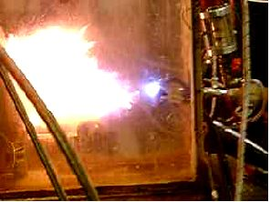
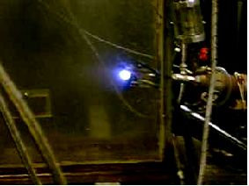
Рис 1. Дуга в сверхзвуковом потоке Рис.2. Горение керосина. Видна зона
задержки воспламенения τ≈6∙10⁻⁵ сек,
время устойчивого горения ~2,5 сек
Определены параметры разряда, характеристики пламени. Теоретически и экспериментально исследовались ударноволновые процессы в топливо – воздушных и кислородных смесях. Найдены способы эффективного воздействия на время индукции цепных реакций. В «холодном» режиме исследовались акустические свойства форсуночных устройств и модели камеры сгорания. Найдены режимы распыления газодисперсной струи и ее взаимодействия со сверхзвуковым потоком с низким уровнем шума.
Литература
- Великодный В.Ю., Воротилин В.П. К теории турбулентного горения
газовых струй. // Физико-химическая кинетика в газовой динамике. 2009, № 8, http://www.chemphys.edu.ru/pdf/2009-08-27-001.pdf
- Великодный В.Ю., Воротилин В.П. О механизме горения турбулентных струй// Механика и наномеханика структурно – сложных и гетерогенных сред (успехи, проблемы, перспективы) Тезисы докладов. Всероссийская конференция, приуроченная к 20-летию ИПРИМ РАН, 30 ноября -2 декабря 2009 г. с.56.

